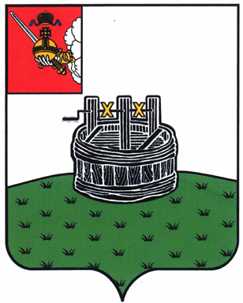

АДМИНИСТРАЦИЯ ГРЯЗОВЕЦКОГО МУНИЦИПАЛЬНОГО ОКРУГА

П О С Т А Н О В Л Е Н И Е

09.04.2025 | № | 981
г. Грязовец

О внесении изменений в информационное сообщение о проведении
продажи муниципального имущества на конкурсе в электронной форме

С целью уточнения информационного сообщения о проведении продажи муниципального имущества на конкурсе в электронной форме, постановлением администрации Грязовецкого муниципального округа от 22.11.2024 № 3439 «О наделении правом подписи отдельных документов администрации Грязовецкого муниципального округа в сфере имущественных и земельных правоотношений»,
Администрация Грязовецкого муниципального округа ПОСТАНОВЛЯЕТ:
1. Внести изменения в информационное сообщение о проведении продажи муниципального имущества на конкурсе в электронной форме, утвержденное постановлением администрации Грязовецкого муниципального округа от 28 марта 2025 №861 «Об условиях приватизации муниципального имущества Грязовецкого муниципального округа Вологодской области», изложив подраздел 2.1. раздела 2 в новой редакции:
«2.1. Наименование имущества и его характеристика:
административное здание, назначение – нежилое, 2- этажное (подземных этажей – 0), общая площадь 701,3 кв. м, кадастровый номер 35:28:0402012:236,инвентарный номер 590, адрес: Российская Федерация, Вологодская область, Грязовецкий район, г. Грязовец, ул. Ленина, д. 38, (далее - имущество), правообладатель Грязовецкий муниципальный округ Вологодской области (запись о государственной регистрации 35:28:0402012:236-35/095/2023-6 от 17.06.2023).
Подлежащее приватизации здание является объектом культурного наследия - представляющее собой историко – культурную ценность – «Дом Морозовых» , II пол. XIX – нач. XX вв, находящееся в неудовлетворительном состоянии. Охранное обязательство объекта культурного наследия утверждено приказом Главного управления охраны объектов культурного наследия Вологодской области от 23.01.2025 №2-0/01-11 «Об утверждении охранного обязательства собственника или иного законного владельца объекта культурного наследия регионального значения «Дом Морозовых» , II пол. XIX – нач. XX в.в, расположенного по адресу: Вологодская область, г. Грязовец, пр. Ленина, д. 38 (уточненный адрес: Вологодская обл., г.Грязовец, ул. Ленина, д. 38).
Имущество находится в казне Грязовецкого муниципального округа Вологодской области.».
2. Настоящее постановление вступает в силу со дня его подписания.

Начальник управления имущественных
и земельных отношений администрации
Грязовецкого муниципального округа К.В. Козырева

